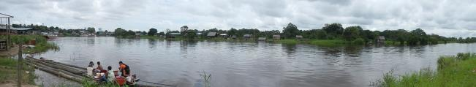
Lieve vrienden van El Manguaré,

Vanuit onze warme junglestad Iquitos ... de tweede tamtam van 2013.
Eerder dit jaar schreven we over de zeer positieve start van dit jaar. Wij waren toen enorm blij met hoe alles liep. We kunnen jullie melden dat deze positieve tendens doorzet.
We blijven het herhalen, maar de geboortepapieren acties zijn nog nooit zo´n succes geweest. We zitten nu halverwege het jaar al bijna op 1500 kinderen en ouders die we aan papieren hebben geholpen. Grote dank en bewondering voor onze sociaal werkster Nuria en de vele vrijwilligers die haar helpen om dit voor elkaar te krijgen.

Verderop in deze nieuwsbrief meer informatie over hoe het nu op onze nieuwe school Cristo Redentor gaat, iets over kinderen met speciale behoeften en twee vrijwilligers aan het woord.

Zeer lage scores op het staatsexamen voor onze provincie.
Voor we verder gaan met het goede nieuws ook nieuws dat ons grote zorgen baart.
Wij blijven schrikken (maar ons niet verbazen) van de zeer lage resultaten die Peru scoort in onderzoeken naar de kwaliteit van het onderwijs. In een wereldwijd onderzoek waaraan 64 landen meewerkten eindigde Peru op de 63e plaats. Wij dobberen dus wereldwijd ergens achteraan. Het enige positieve is wel dat Peru meedoet aan dit soort onderzoeken.

Maar het kan nog erger. Zoals elk jaar, nam in 2012 onze overheid examens af in groep 4 van alle scholen. Ze keken naar het niveau op het gebied van begrijpend lezen en rekenen per leerling, maar maten ook het gemiddelde niveau per school en per provincie.

Zoals onderstaande tabellen laten zien, zijn de resultaten over het algemeen bedroevend laag. Maar in onze provincie Loreto zijn ze wel zeer dramatisch. Onze provincie Loreto heeft de laagste score, zowel op taal- als op rekengebied. Bij begrijpend lezen scoort maar 6,3% van de kinderen een voldoende. Wij zijn daarmee de enige provincie die onder de 10% blijft. Op rekengebied scoort slechts 1,4% van de kinderen een voldoende.

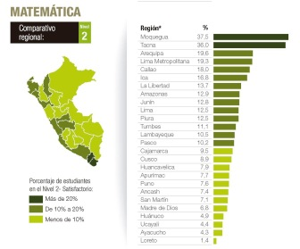

Sinds 2009 draagt Manguaré haar steentje bij om deze resultaten in Loreto omhoog te krijgen. Omdat we weten hoe dramatisch slecht het gesteld is met het leesonderwijs op scholen (op de meeste scholen kan het merendeel van de kinderen in groep 4 niet lezen), is dat één van de pijlers die we aanpakken als we op een school binnenkomen. En met zeer positieve resultaten. Door het trainen van de docenten, het verstrekken van boeken en andere educatieve materialen, het afnemen van testen en het één op één werken met de laagst scorende leerlingen, zie je de kinderen en het werkniveau van een klas met sprongen vooruit gaan. Kinderen leren lezen, krijgen er plezier in en docenten zien wat ze opeens allemaal kunnen bereiken. Daarnaast werken we aan een positieve sfeer op school en hebben we een training op rekengebied ontwikkeld. Ons doel is om de school waar we nu werken in 2014 bij de 10 hoogst scorende scholen van de provincie te hebben.

Voortgang Cristo Redentor
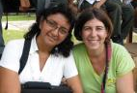
Een van de belangrijkste dingen die we hebben geleerd bij het begeleiden van scholen, is dat we op zoek moeten naar een stabiele en enthousiaste directie. En dat is wat we absoluut hebben gevonden op Redentor. Genoveva is een directrice die al jaren op deze school werkt, een Cristo gouden hart heeft voor haar docenten en leerlingen, maar die ook met vaste hand regeert. Afspraken zijn afspraken. Daarnaast staat zowel zij als haar team open voor vernieuwing en verandering. Het is gewoon zalig om met deze school samen te werken.
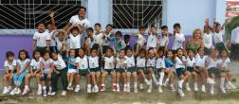
Zowel in groep 3 als 4 zien we nu al zeer positieve veranderingen. In groep drie zijn we het jaar begonnen met het afnemen van een instapexamen. Aan de hand van dat examen zijn er twee klassen geformeerd. Een grote klas van 38 leerlingen met een goede score en een klein klasje van 22 leerlingen met een lage score. Deze deling werkt op dit moment erg prettig. Zadrac Anderson Yumbate, docent van de grote groep drie is super tevreden over zijn klas. Het niveau is zo hoog dat hij zeer snel door alle stof heen kan. Op een klein groepje van 8 kinderen na, lezen al zijn kinderen al en scoorden ze in juli allemaal voldoende tot goed op het eindexamen van groep 3. En dat terwijl we pas op de helft van het schooljaar zitten. Het kleine klasje gaat iets moeizamer. De kinderen gaan vooruit, maar logischerwijs, maar met kleine stapjes. Het mooie is dat ze op hun eigen niveau mogen werken, waardoor deze kinderen niet gefrustreerd raken.
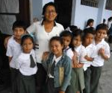
In groep 4 troffen we juf Diana aan die met 48 kinderen in een superklein klaslokaal gepropt zat. Van de 48 kinderen kon meer dan de helft niet goed lezen. Na een mislukte poging om met de allerzwakste leerlingen op de speelplaats te werken met een extra juf en een zeer dramatisch tussenexamen, hebben we de noodklok geluid bij directie en ouders. Zwakke leerlingen die zeer vlug zijn afgeleid moeten een goede leeromgeving hebben en een juf kan niet werken in een te klein lokaal met 48 leerlingen.
De oplossing was snel gevonden. De 23 beste leerlingen werken nu op een hoog niveau met de extra juf in een nieuw gecreëerd klaslokaaltje.
De andere leerlingen werken op hun niveau in hun eigen klas, samen met hun juf, een trainer van Manguaré en met één op één begeleiding van vrijwilligers. Zij werken nu op twee niveau’s, zodat elk kind mee kan met het programma. En het resultaat mag er zijn. Er zijn op dit moment nog maar 8 kinderen (waarvan 2 die we een maand geleden uit groep 5 hebben teruggeplaatst) die nog niet goed kunnen lezen. Er heerst een zalige rust in deze klas en de kinderen vragen nu zelf of ze weer mogen lezen.

De docenten en directie zijn zeer tevreden over het resultaat en wij natuurlijk ook.

Een warme junglegroet,
Marielle & Yolanthe

Kinderen die extra aandacht nodig hebben.

In eerdere nieuwsbrieven schreven we al dat kinderen uit de achterstandswijken van Iquitos thuis niet of nauwelijks stimulatie en begeleiding ontvangen. Vanaf ongeveer 3 jaar worden ze “losgelaten” en moeten ze het verder praktisch zelf maar regelen en meehelpen met de dagelijkse huishouding en/of strijd om die dag eten op tafel te krijgen. Er wordt bijna geen tijd en energie gestoken in de opvoeding of de persoonlijke ontwikkeling van de kinderen. Scholing wordt niet altijd even belangrijk gevonden en veel ouders sturen hun kinderen slechts naar school omdat dat nou eenmaal verplicht is.

En dan hebben we het over “gewone” en gezonde kinderen. Wat gebeurt er als een kind speciale aandacht nodig heeft? Hoe is de kindertijd van een kind met psychische of lichamelijke afwijkingen?

Ik wil eerst duidelijk maken dat er in Iquitos geen opvangcentrum bestaat waar kinderen met psychische of psychiatrische aandoeningen worden opgenomen. Wel zijn er speciale scholen, maar veel ouders houden hun kinderen liever thuis. De algemene indruk is dat hun kinderen op deze scholen geslagen, mishandeld en seksueel misbruikt zullen worden. Als resultaat leven te veel van deze kinderen praktisch opgesloten in een achterkamertje thuis en worden zoveel mogelijk verborgen voor de buitenwereld. Ouders schamen zich vaak voor hun kinderen. Differentiatie tussen de verschillende aandoeningen bestaat niet en er is veel onbegrip voor deze bevolkingsgroep. Gek is gek, zonder enige hoop op verbetering en/of ontwikkeling.

Gelukkig zijn er uitzonderingen en soms kunnen we ouders van kinderen overtuigen van het feit dat het goed voor de ontwikkeling van hun kind is als hij/zij meer sociale contacten heeft en dat elk kind zich op zijn/haar eigen niveau verder kan ontwikkelen. Sommige ouders kunnen we overtuigen dat ze hun kind op een speciale school plaatsen en enkele kinderen met lichtere aandoeningen nemen wij op in ons leerlingenbestand (ook afhankelijk van de leeftijd). Soms met het doel ze het komende jaar door te laten stromen naar groep 3 van het reguliere onderwijs en soms omdat de ouders (nog) weigeren hun kind in het speciale onderwijs in te schrijven. Wij hopen dan binnen een jaar de ouders ervan te overtuigen dat hun kind zich daadwerkelijk ontwikkelt en dat speciaal onderwijs hen daarin nog verder zal helpen.

Dit jaar hebben wij 4 kinderen met speciale behoeften in onze schoolbanken zitten.

Onderstaand een vertaling van een stukje dat onze directrice Jessi over Michael schrijft:

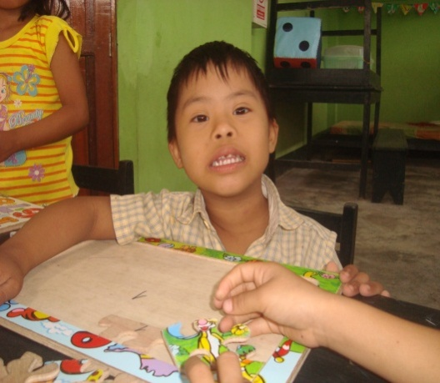
¡Hola…! Mijn naam is Michael Maytahuari Ipushima, ik ben 6 jaar. Dit jaar ga ik naar het Voorbereidende Basisonderwijs van El Manguaré. Mijn ouders kozen deze school voor mij, omdat ze daar meer aandacht en begrip hebben voor het feit dat ik een jongetje ben met een Down-syndroom. Op de school waar ik vorig jaar zat waren de onderwijzers totaal niet bereid of voorbereid om hun lessen op/voor mij aan te passen. Ik voelde me daar totaal verloren. Hier voel ik me erg gelukkig!
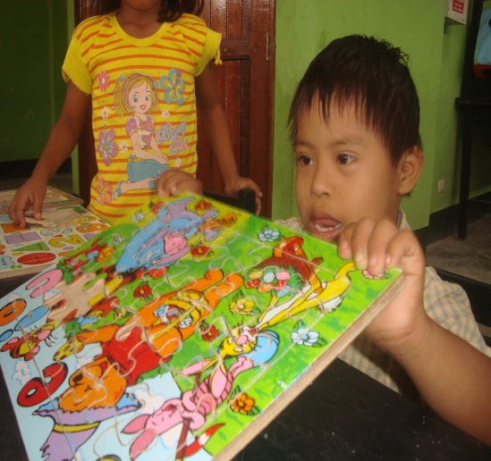
Zoals je kan zien leer ik van alles. Ik reageer het best op simpele en directe instructies, met veel geduld en liefde. Ik kan nu al enkele kleuren, gebaren, en objecten herkennen. Mijn motoriek en oog-hand coördinatie gaan beduidend vooruit en ik kan (met wat moeite) al verschillende woorden uitspreken. Helaas zijn mijn ouders, mijn juf en enkele klasgenootjes nog de enigen die mij verstaan. Ik doe hard mijn best om mijn spraak te verbeteren.

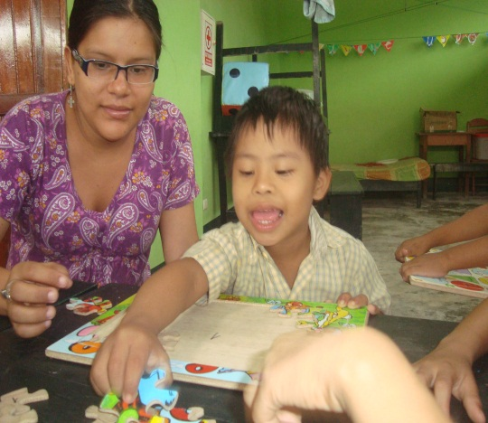
Puzzelen vind ik het Mijn juf helpt me een beetje, maar leukste van alles!!! ik kan al veel helemaal zelf!!

Heel veel dank dat jullie mij helpen en El Manguaré financieel ondersteunen. Zonder die steun was ik nooit zover gekomen. In onze stad zijn er veel kinderen zoals ik die niet op school zitten. En weet je waarom? Omdat ze daar genegeerd of gepest worden.

Een hele dikke knuffel vanuit onze junglestad voor iedereen die mij helpt en gelukkig maakt!!!
Marga Veldman, 55 jaar, ex kleuterjuf en nu de eigenaresse van een Spaanse school in Nederland aan het woord:
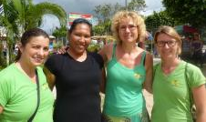
Mijn bezoek aan Iquitos loopt op zijn einde. De afgelopen twee maanden elke dag naar de school gegaan die El Manguaré begeleidt om kinderen uit de primer en segundo grado (groep 3 en 4) te helpen met leren lezen. Als ex-juf kijk ik mijn ogen uit hoe anders niet alleen het leven, maar ook het onderwijs hier is....
Hier is nog heel wat eer te behalen aan het verbeteren van het onderwijs. Grote klassen, weinig lesmateriaal en niet allemaal even professionele leerkrachten zorgen ervoor dat een groot deel van de kinderen uit deze groepen nauwelijks kan lezen of rekenen. Maar dankzij het werk van El Manguare (waar wij als vrijwilligers een kleine bijdrage aan leveren) zijn de eerste veranderingen in de onderbouw zichtbaar en gaan de kinderen met sprongen (sommigen met sprongetjes) vooruit.

De kinderen en de leerkrachten zijn warm en dankbaar. Toch moest ik de eerste twee weken wel even wennen.....wat te doen, mijn weg te vinden en was ik moe door het warme weer en alle indrukken. Gelukkig kon ik in de tuin van Marielle en Otto steeds even lekker bijkomen. Samen met de andere vrijwilligers delen we een keuken, een douche en hebben ieder onze eigen kamer.
´s Ochtends met de motorkar naar school is in het begin al een avontuur op zich. Hoewel ik al veel gereisd heb is het verblijf in Iquitos toch wel anders: het is bijzonder te verblijven in een gewone woonwijk en tussen de stenen maar ook best armoedige houten huisjes te leven temidden van mensen die in een totaal andere wereld leven.. Via een soms heel blubberig en vies pad, naar school te gaan en daar samen te werken met een groep heel gemotiveerde mensen die graag het beste willen voor hun kinderen en mensen.

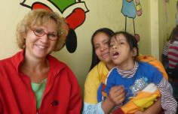
Ook de campagnes om te zorgen voor geboortepapieren en identiteitsbewijzen zijn indrukwekkend en bijzonder. Niet altijd even fijn, eerlijk gezegd. Je komt in wijken en op markten die vies zijn en stinken en kan je niet voorstellen hoe het moet voelen als daar je leven is.
Het meest choquerend vond ik het nog wel een gehandicapt meisje van negen te zien liggen onder de markttafel, terwijl haar moeder daar werkte.
Fijn in ieder geval een kleine bijdrage te kunnen leveren, zodat ook dit meisje recht heeft op medische zorg!

Olse Pubben, 22 jaar, 3e-jaars Pedagogiekstudent aan de Hogeschool Utrecht,
Augustus 2012 –Januari 2013 aan het woord:
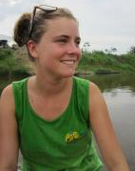
Ik ben Olse Pubben, 22 jaar en alweer een tijdje terug van mijn beste en fijnste levenservaring die ik ooit heb opgedaan, namelijk; 4 maanden stage lopen voor stichting El Manguaré in Iquitos, Peru.

Vanuit mijn opleiding pedagogiek kreeg ik de mogelijkheid om voor een halfjaar stage te lopen in het buitenland. Samen met drie medestudenten hebben wij deze kans aangegrepen en zijn wij op zoek gegaan naar een stage in het buitenland. Na het nodige zoekwerk kwamen we op stichting El Manguaré uit. Wij vonden het een fijn idee dat er binnen deze stichting Nederlanders werkten. De stichting zelf is ook opgericht door twee Nederlanders; Marielle Pepels en Yolanthe. Dit gaf een fijn en vertrouwd gevoel, zo konden we ook makkelijk praten over onze verantwoordelijkheden tijdens de stage en het uitvoeren van onze competenties. Daarnaast woonde we in de achtertuin van Marielle en haar gezin, want ontzettend fijn was. Genoeg privacy, en af en toe 2 gezellige koters die op bezoek kwamen

In augustus 2012 zijn we naar Cuzco vertrokken om een maand Spaans te leren. Daarna waren we er klaar voor, en wilde we niks liever dan beginnen aan onze stage. Doordat er een scholenstaking was, kregen wij de mogelijkheid een tijdelijk schooltje op te richten, voor de kinderen die al achter liepen, en extra les hard nodig hadden. Het is mooi om te zien hoe enorm deze kinderen gegroeid zijn. Niet alleen op cognitief gebied hebben kinderen grote sprongen vooruit gemaakt, ook op sociaal emotioneel gebied. Een goed voorbeeld is van een heel stil meisje die in het begin huilend binnenkwam, en zelfs door haar broertje naar binnen geduwd moest worden. Na een maand, was het een meisje die met haar vriendinnetjes over het plein rende en speelde, en meer voor zichzelf opkwam.
Daarna hebben wij nog op de staatscholen en school van El Manguare gewerkt. Het is er apart, maar ook leerzaam hoe groot de verschillen tussen deze scholen zijn. Het is soms niet te begrijpen dat docenten op de staatsschool zo lastig doen en je bijna tegen werken. Met Nuria en Erica, sociaal maatschappelijk werksters, ben ik ook een aantal keer de wijken in geweest. Het is goed om te zien uit wat voor wijken de kinderen komen waar je mee werkt en hoe de leef en thuisomstandigheden zijn. Dit kan ik niet omschrijven op papier, maar begrijp je pas als je hier geweest bent en het met eigen ogen ondervonden hebt.

Al met al deze tijd is voor mij ontzettend leerzaam geweest en is het een ervaring die ik nooit zal vergeten. Voor vertrek hebben we geld ingezameld, om dit op een juiste manier uit te geven.
Foto´s van de stichting en mijn tijd in Iquitos geven mij zo’n warm en goed gevoel. Ik mis het werk, de kinderen, mijn leven daar, de lieve mensen, de Spaanse taal, de relaxedheid heel erg nu ik weer thuis in Nederland ben.

Liefs,
Olse

